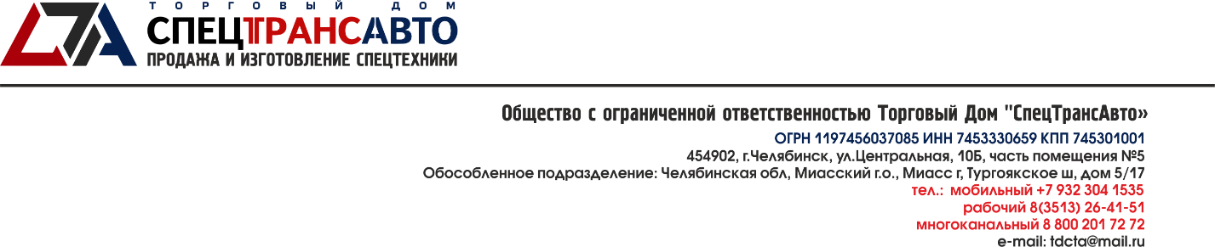
Полное наименование организации | Общество с ограниченной ответственностью  Торговый Дом «СпецТрансАвто»
Краткое наименование организации | ООО ТД «СТА»
ИНН | 7453330659
КПП | 745301001
ОГРН | 1197456037085
ОКПО | 41329456
Электронный адрес | tdcta@tdcta.ru , buh@tdcta.ru-бухгалтерия
Юридический Адрес | 454902, г. Челябинск, ул. Центральная(Шершни), дом 10Б, часть помещения №5
Грузополучатель | Обособленное подразделение:  ООО Торговый Дом "СпецТрансАвто", 456313, Челябинская обл, Миасский г.о., Миасс г, Тургоякское ш, дом 5/17  7453330659/741545001
Адрес для отправки корреспонденции | 456313, Челябинская обл., г.Миасс, а/я 703
Телефоны | мобильный +7 932 304 1535  рабочий (3513) 26-41-51  многоканальный 8 800 201 72 72
Расчетный счет | р/с 40702810537490000354  Филиал «ЦЕНТРАЛЬНЫЙ» Банка ВТБ ПАО г.Москва  БИК 044525411  кор/сч. 30101810145250000411
Реквизиты для договора. | ООО ТД «СТА»  Юридический адрес: 454902, г. Челябинск, ул. Центральная (Шершни),д.10Б, часть помещения №5  Фактический адрес: 456313, Челябинская обл., Миасский г.о., г.Миасс, Тургоякское ш, 5/17  ИНН 7453330659 КПП 745301001  р/с 40702810537490000354  Филиал «ЦЕНТРАЛЬНЫЙ» Банка ВТБ ПАО г.Москва  БИК 044525411  кор/сч. 30101810145250000411  ОГРН 1197456037085 ОКПО 41329456  Тел./факс: +7 932 304 15 35  E-mail: tdcta@mail.ru
Данные по ответственным лицам организации :
ФИО руководителя | Кононов Александр Игоревич
Должность руководителя | Директор
Действует | На основании Устава
__________ Кононов А.И.

